En el diseño de una operación de extracción líquido – líquido suele considerarse que el refinado y el extracto se encuentran en equilibrio. Los datos de equilibrio que deberán manejarse serán como mínimo los correspondientes a un sistema ternario (dos disolventes y un soluto), con dos de los componentes inmiscibles o parcialmente inmiscibles entre sí.
Una de las formas más habituales de recoger los datos de equilibrio en sistemas ternarios son losdiagramas triangulares.
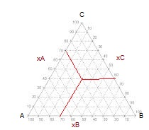
Los vértices del triángulo representan compuestos puros, un punto sobre un lado correspondería a una mezcla binaria y un punto en el interior del triángulo representaría una mezcla ternaria. La composición de una mezcla puede determinarse por lectura directa en el diagrama.
En los sistemas de interés para la extracción líquido – líquido los dos disolventes implicados soninmiscibles o parcialmente inmiscibles entre sí. Es decir, su mezcla en las proporciones adecuadas puede dar lugar a la formación de dos fases. Además, la presencia de un soluto modifica la solubilidad de un disolvente en otro. Para representar este comportamiento, y poder conocer si a una determinada mezcla le corresponden una o dos fases, los diagramas triangulares líquido – líquido presentan la denominada curva binodal o de solubilidad.
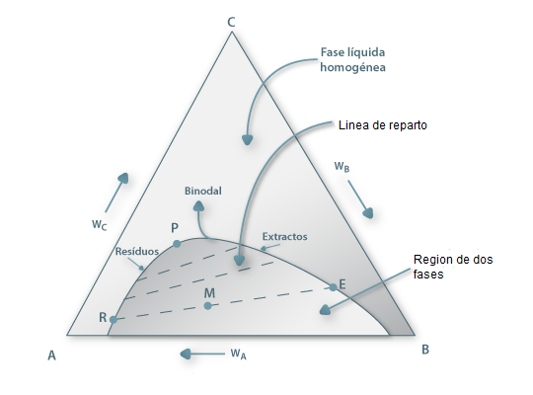
Una mezcla representada por un punto situado por encima de la curva binodal estará constituida por una sola fase. Por el contrario, a una mezcla situada por debajo de la curva binodal le corresponden dos fases. Las dos fases en equilibrio se encuentran ligadas por una recta de reparto. La recta de reparto pasa por el punto de mezcla y sus extremos sobre la curva binodal indican la concentración de las dos fases en equilibrio

